ZAJĘCIA ŚWIETLICOWE

Czas trwania: 45 min
Prowadząca: Magdalena Błochowicz

TEMAT: Inwazja reklam, czyli jak zachować zdrowy rozsądek.

Cele operacyjne::
Uczeń:
- wyjaśnia znaczenie słowa reklama , manipulacja , perswazja ;
- nazywa intencje osoby mówiącej w reklamie ;
- uświadomia sobie ukryte intencje twórców reklam ;
- poznaje język reklamy,
- rozumie znaczenie frazeologizmów ze słowem reklama,
- podaje wyrazy pokrewne do słowa reklama,
- umiejętnie odczytuje przekaz zawarty w reklamie ,
- doskonali umiejętność współpracy w grupie,
- umiejętnie prezentuje wyniki pracy grupowej,
- wskazuje adresata i odbiorcę reklamy,
- poznaje podział reklamy na komercyjną i społeczną.

Środki dydaktyczne:
- karty pracy dla grupy (I, II, III, IV),
- reklamy komercyjne pochodzące z gazet,
- plakaty reklam społecznych,
- hasła reklamowe przygotowane przez nauczyciela.
Metody pracy:
- podająca,
- praca z tekstem ,
- burza mózgów.
Formy pracy:
- indywidualna,
- grupowa.

Przebieg lekcji:

FAZA PRZYGOTOWAWCZA (WSTĘPNA)

- Czynności organizacyjne, nauczyciel sprawdza obecność.
- Nauczyciel wprowadza uczniów w temat lekcji :

Temat: Inwazja reklam, czyli jak zachować zdrowy rozsadek

- Uczniowie podają wyrazy pokrewne i bliskoznaczne do słowa reklama.

Wyrazy pokrewne: reklamować, rozreklamować, reklamowanie, reklamówka

Wyrazy bliskoznaczne : chwalenie , zalecanie , przekonywanie , nakłanianie

- Nauczyciel zadaje uczniom kilka pytań dotyczących reklamy.

- Co to jest reklama/ film reklamowy?
- Kto jest nadawcą reklamy?
- Kto jest adresatem reklamy?
- Jaką funkcję pełni reklama?
- Jak działa na odbiorcę komunikat reklamowy?
- Co najchętniej kupujecie?
- Czy są to towary, o których zaczęliście marzyć, ponieważ ujrzeliście je u znajomych, może w telewizji czy w prasie?

FAZA REALIZACYJNA

- Nauczyciel podaje uczniom definicje słowa reklama.
Reklama - rozpowszechnianie informacji o towarach , ich zaletach, wartości (cenie), miejscach i możliwościach nabycia ; chwalenie , zalecanie czegoś przez prasę , radio , TV , Internet.
- Nauczyciel dzieli reklamy na komercyjne i społeczne oraz wyjaśnia różnicę między nimi.

REKLAMA
Reklama komercyjna najczęściej promuje nowy produkt, utrwala w nas świadomość istnienia jakiejś  marki, zachęca nas do kupna jakiegoś produktu często sugerując, że bez tego produktu nie możemy żyć, jej celem jest zysk finansowy. | Reklama społeczna jest to proces komunikacji, którego celem nie jest zysk, lecz wywołanie społecznie pożądanych postaw lub zachowań.

3. Nauczyciel wyjaśnia słowa: manipulacja i perswazja.

a) MANIPULACJA - zręczne , zaplanowane działanie zmierzające
do osiągnięcia zamierzonych celów

b) PERSWAZJA - namawianie , przekonywanie , wmawianie komuś czegoś , nakłanianie

4.Uczniowie zostają podzieleni przez nauczyciela na grupy, każda grupa otrzymuje reklamę do omówienia i swoją kartę pracy .

KRYTERIUM | ANALIZA REKLAMY
Nadawca reklamy
Odbiorca reklamy
Reklamowany „produkt”, akcja, problem

Hasło reklamowe
Środki wyrazu: światło, model, kostium, sceneria, rekwizyty, dźwięk, zachowanie, gest, kształt, kolor, rytm, muzyka, słowo

5. Uczniowie losują hasła reklamowe, a następnie je omawiają.
A. Pij mleko, będziesz wielki.
B. Danio, metoda na głoda.
C. Zmieniamy świat na Plus.
D. Idź po frugo zanim wyjdzie.
E. Media Markt nie dla idiotów.
F. IKEA ty tu urządzisz.

6. Nauczyciel podaje związki frazeologiczne ze słowem reklama, a uczniowie starają się wyjaśnić ich znaczenie.
A. być żywą reklamą
B. robić komuś reklamę
C. być chodzącą reklamą
7. Chętni uczniowie opowiadają o swoich ulubionych reklamach.

FAZA PODSUMOWUJĄCA.

- Podsumowanie zagadnień poruszanych na zajęciach, nauczyciel pyta czy zostały one zrozumiane.

Załączniki:
- Karta pracy
- Reklamy do pracy w grupach
- Hasła reklamowe, które losują uczniowie

1)

KRYTERIUM | ANALIZA REKLAMY
Adresat reklamy
Odbiorca reklamy
Reklamowany „produkt”, akcja, problem

Pomysł reklamowy (kształt, sens, dramaturgia, styl, kompozycja, puenta)
Środki wyrazu: światło, model, kostium, sceneria, rekwizyty, dźwięk, zachowanie, gest, kształt, kolor, rytm, muzyka, słowo

2)

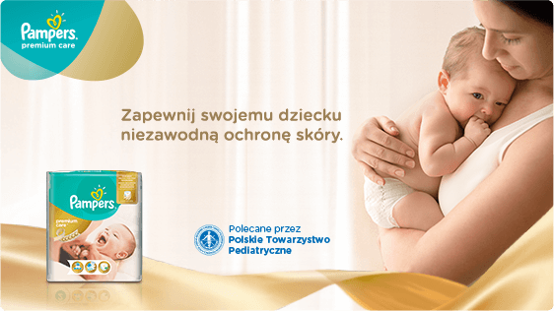

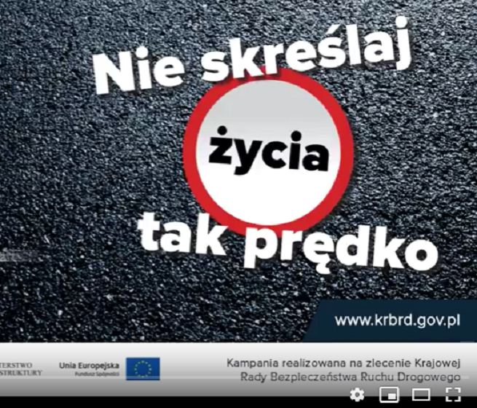
3)
Pij mleko, będziesz wielki.
Danio, metoda na głoda.
Zmieniamy świat na Plus.
Idź po frugo zanim wyjdzie.
Media Markt nie dla idiotów.
IKEA, Ty tu urządzisz.

